**BAB II**

**LANDASAN TEORI**

* 1. **Tinjauan Pustaka**

Berdasarkan penelitian yang dilakukan oleh Hamzani (2016) tentang stabilisasi tanah lempung menggunakan abu jerami dan kapur yang ditinjau dari nilai kuat geser tanah. Kapur yang digunakan adalah dolomite, dolomit dipilih untuk konstruksi dan aplikasi produk bangunan yang disebabkan karena kekerasannya meningkat dan kepadatan. Abu jerami padi, jerami yang akan digunakan dalam stabilisasi ini adalah abu hasil dari pembakaran jerami yang kemudian disaring lolos saringan no 200. Pada pengujian direct shear terhadap tanah + 0% kapur + 0% AJP didapat sudut geser 26, 565 dan kohesi 0,160, tanah + 5% Kapur + 2% AJP didapat sudut geser 15,642 dan kohesi 0,46, tanah + 5% Kapur + 4% AJP didapat sudut geser 16,70 dan kohesi 0,31, dan tanah + 5% Kapur + 6% AJP didapat sudut geser 39,805 dan kohesi 0,143. Meningkat dan menurunnya nilai sudut geser dalam tanah dan nilai kohesi ini dipengaruhi oleh jumlah persentase penambahan kapur dan abu jerami padi.

Berdasarkan penelitian yang dilakukan oleh Sonny Hendrawan (2016 dalam Khairani) yang memanfaatkan Limbah Bahan Industri Keramik sebagai bahan stabilisasi dengan cara memadukan Limbah Bahan Industri Keramik dengan tanah pada komposisi perbandingan 0%, 3%, 5%, 7%, 12% dan 15% dengan mengurangi komposisi tanah dalam campurannya. Lokasi pengambilan sampel tanah lempung terletak di belakang Samsat Jember Jl. Pandjaitan Kab. Jember. Sedangkan limbah bahan industri keramik didatangkan dari PT. Sumber Taman Keramika Industri Kab. Probolinggo. Pengujian yang diperlukan yaitu Index Properties seperti (Kadar air, Berat Jenis, Berat Isi, Tekan Bebas), dan Klasifikasi Tanah. Standar pengujian yang dipakai adalah ASTM terkeculai dalam pengujian klasifikasi tanah menggunakan pengujian UNIFIED. Dari percobaan CBR *(California Bearing Ratio).* Dari proses pengujian CBR tersebut didapatkan nilai CBR yang terbesar yaitu 12,67 pada komposisi campuran 15%. Dari hasil komposisi campuran 15% limbah bahan industri keramik terhadap tanah lempung dapat digunakan untuk meningkatkan stabilisasi tanah sebesar 8,94 dari CBR tanah asli.

Berdasarkan penelitian yang dilakukan oleh Khairani (2016) tentang Pemanfaatan Limbah Keramik Dan Limbah Botol Kaca Bening Sebagai Bahan Stabilisasi Pada Tanah Rawa, persentase optimum penambahan bubuk kaca dan bubuk keramik adalah dengan campuran 10% bubuk kaca dan 10% bubuk keramik dengan lama pemeraman 7 hari. Dimana tanah dengan campuran 10% bubuk kaca dan 10% bubuk keramik dengan lama pemeraman 7 hari memiliki kadar air 44,8198%, *specific grafity 1,4037*, batas cair 56,9285%, batas plastis 30,3659%, batas susut 26,4960%, indeks plastisitas 26,5626%, CBR 4,5325%. Nilai-nilai tersebut dipilih karena nilai CBR terbesar terdapat pada pemeraman tanah rawa dengan campuran 10% bubuk kaca dan 10% bubuk keramik dengan 7 hari pemeraman yaitu 4,5325%. Dimana tanah dengan nilai CBR 4,5325% tersebut dapat digunakan sebagai lapisan subgrade (Nilai CBR 3%-7%) apabila nantinya direncanakan pengembangan Kawasan di lokasi penelitian terutama untuk perencanaan perkerasan jalan local dengan lalu lintas rendah ataupun jalan perumahan.

* 1. **Landasan Teori**

**2.2.1 Tanah**

Tanah didefinisikan secara umum adalah kumpulan dari bagian-bagian yang padat dan tidak terikat antara satu dengan yang lain (diantaranya mungkin material organik) rongga-rongga diantara material tersebut berisi udara dan air (Verhoef,1994 dalam Hardiyatmo). Tanah dari pandangan ilmu Teknik Sipil merupakan himpunan mineral, bahan organik dan endapan-endapan yang *relative* lepas (*loose*) yang terletak di atas batu dasar (*bedrock*) (Hardiyatmo,1992). Sedangkan pengertian tanah menurut Bowles (1984), tanah adalah campuran partikel-partikel yang terdiri dari salah satu atau seluruh jenis berikut:

a. Berangkal (*boulders*) adalah potongan batuan yang besar, biasanya lebih besar dari 250 sampai 300 mm dan untuk ukuran 150 mm sampai 250 mm, fragmen batuan ini disebut kerakal (cobbles/pebbles).

b. Kerikil (*gravel*) adalah partikel batuan yang berukuran 5 sampai 150 mm.

c. Pasir (*sand*) adalah partikel batuan yang berukuran 0,074 mm sampai 5 mm, yang berkisar dari kasar dengan ukuran 3 mm sampai 5 mm sampai bahan halus yang berukuran < 1 mm.

d. Lanau (*silt*) adalah partikel batuan yang berukuran dari 0,002 mm sampai 0,0074 mm.

e. Lempung (*clay*) adalah partikel mineral yang berukuran lebih kecil dari 0,002 mm yang merupakan sumber utama dari kohesi pada tanah yang kohesif.

f. Koloid (*colloids*) adalah partikel mineral yang diam dan berukuran lebih kecil dari 0,001 mm.

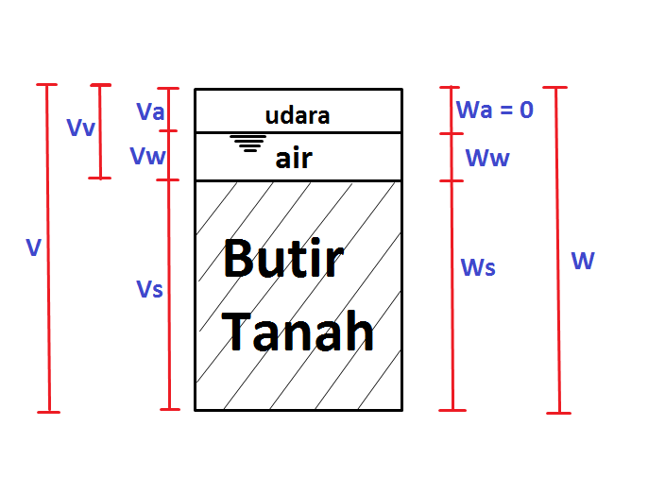

Gambar 2.1 Elemen Tanah Dalam Keadaan Asli

Butiran-butiran mineral yang membentuk bagian padat dari tanah merupakan hasil pelapukan dari batuan. Ukuran setiap butiran padat tersebut sangat bervariasi dan sifat-sifat fisik dari tanah banyak tergantung dari faktor-faktor ukuran, bentuk, dan komposisi kimia dari butiran.

**2.2.2 Tanah Rawa**

Tanah rawa adalah tanah yang pada musim hujan dalam satu tahunnya tergenang air selama lebih kurang satu bulan atau tanah rawa juga bias diartikan semua macam tanah berlumpur yang terbuat secara alami, atau buatan manusia dengan mencampurkan air tawar dan air laut ,secara permanen atau sementara (Sri Widayati, 2011).

Unsur-unsur tanah yang terdapat pada rawa :

1. Lempung

Lempung terdiri dari butir-butir yang sangat kecil dan menunjukkan sifat-sifat plastis dan *cohesive. Cohesive* menunjukkan kenyataan bahwa bagian-bagian itu melekat satu sama lainnya, sedangkan plastisitasadalah sifat yang memungkinkan bentuk lahan itu berubah-ubah tanpa perubahan isi atau tanpa kembali ke bentuk aslinya, dan tanpa terjadi retak-retak atau pecah-pecah.

1. Lanau

Lanau adalah bahan yang merupakan peralihan antara lempung dan pasir halus. Kurang plastis dan lebih mudah ditembus air daripada lempung dan memperlihatkan sifat dilatansi yang tidak terdapat pada lempung. Dilatansi ini menunjukkan gejala perubahan isi apabila lanau itu dirubah bentuknya.

1. Tanah Gambut

Tanah Gambut adalah jenis tanah lunak dengan daya dukung yang rendah dan kemampatan yang tinggi. Tanah gambut memiliki tekstur terbuka dimana selain pori-pori makro, tekstur tanah gambut juga didominasi oleh pori-pori mikro yang berasa didalam serat-serat gambut. Selain itu tanah gambut ini sangat lembek dan pada umumnya mempunyai daya dukung yang rendah.

**2.2.3 Jerami**

Jerami adalah tanaman padi yang telah diambil buahnya (gabahnya), sehingga tinggal batang dan daunnya yang merupakan limbah pertanian terbesar serta belum sepenuhnya dimanfaatkan karena adanya faktor teknis dan ekonomis. Padi merupakan tanaman serealia yang utama di Indonesia. Namun, sangat disayangkan apabila sisa pertanian padi seperti jerami padi dibuang begitu saja. Agar memiliki nilai ekonomi, limbah tersebut dapat dimanfaatkan sebagai bahan tambah dalam proses meningkatkan nilai kohesi tanah.

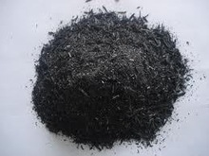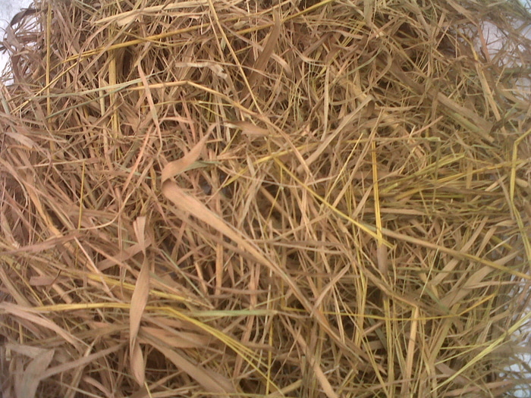

Gambar 2.2 Jerami Menjadi Abu Jerami

Tabel 2.1 Komposisi Jerami Padi

|  |  |  |
| --- | --- | --- |
| No | Senyawa kimia | Komposisi (%) |
| 1 | Selulosa | 36,5 |
| 2 | Hemiselulosa | 33,8 |
| 3 | Lignin | 12,3 |
| 4 | Bahan ekstraktif | 3,8 |
| 5 | Abu | 13,3 |
| 6 | Silika | 70,8 |

*Sumber :Puwaningsih et al. (2012)*

**2.2.4 Limbah Keramik**

Limbah keramik adalah mencakup semua bahan bukan logam dan anorganik yang berbentuk padat. (Yusuf, 1998 dalam Khairani). Limbah keramik merupakan suatu bahan sisa yang terbuang atau dibuang dari suatu proses hasil produksi yang tidak memiliki nilai ekonomi. Agar limbah tersebut dapat memiliki nilai ekonomi, maka limbah keramik tersebut dimanfaatkan atau diolah kembali menjadi bahan yang lebih berguna yaitu menjadi bahan tambah dalam proses stabilisasi.

Tabel 2.2 Hasil Uji Kimia Limbah Padat Keramik dan Pasir

|  |  |  |
| --- | --- | --- |
| No | JENIS PENGUJIAN | LIMBAH PADAT KERAMIK (%) |
| 1 | SiO2 | 44,52 |
| 2 | A1203 | 7.62 |
| 3 | CaO | 9.56 |
| 4 | MgO | 8.3 |
| 5 | Fe2O3 | 13.8 |
| 6 | Air | 16.17 |

*Sumber : Balai Penelitian & Pengembangan Industri- Jatim*

**2.2.5 Stabilisasi Tanah**

Stabilisasi tanah adalah suatu proses pencampuran tanah dengan bahan tertentu untuk memperbaiki sifat – sifat fisik tanah atau suatu usaha untuk merubah dan memperbaiki sifat – sifat fisik tanah agar memenuhi syarat teknis tertentu. Proses stabilisasi tanah meliputi pencampuran tanah dengan tanah lain untuk memperoleh gradasi yang diinginkan, atau pencampuran tanah dengan menggunakan bahan tambah buatan pabrik, sehingga sifat – sifat fisik tanah menjadi lebih baik. Untuk merubah sifat – sifat fisik tanah, seperti : kapasitas daya dukung tanah, kemudahan pengerjaan di lapangan, potensi pengembangan dan sensifitas terhadap perubahan kadar air, maka dapat dilakukan dengan cara penanganan dari yang paling mudah, seperti pemadatan sampai teknik yang lebih mahal, seperti: mencampur tanah dengan semen, kapur, injeksi semen *(grouting)* dan lain – lain.

**2.2.6 Stabilisasi Tanah Dengan Serbuk Keramik dan Abu Jerami**

Keramik dan jerami merupakan salah satu limbah yang mengandung silika (Tabel 2.1) (Tabel 2.2). Jerami dan keramik yang kaya kandungan silika ini diharapkan dapat digunakan sebagai bahan untuk stabilisasi tanah secara kimiawi. Menurut Laia, dkk (2015), dari hasil pengujian yang telah dilakukan bahwa penambahan serbuk keramik dapat meningkatkan stabilitas dan daya dukung tanah dari campuran benda uji. Sedangkan menurut Hamzani (2016), stabilisasi dengan abu jerami padi dapat meningkatkan nilai sudut geser dan nilai kohesi yang disebabkan oleh kandungan silika yang terdapat pada abu jerami padi. Kenaikan nilai sudut geser dan nilai kohesi tanah dikontrol oleh jumlah penambahan abu jerami padi.

**2.2.7 Pengujian Karakteristik Tanah**

2.2.7.1 Uji Kadar Air (*Water Content Test*)

Pengujian Kadar Air (Water Content Test) adalah Pengujian untuk memeriksa banyaknya kandungan air dalam suatu contoh tanah yang dinyatakan dalam persen (%). Jadi, kadar air di dalam tanah adalah perbandingan antara berat air yang dikandung tanah tersebut, dengan berat keringnya dikalikan 100%.

Rumus perhitungan kadar air adalah sebagai berikut :

Kadar air (w) = $\frac{\text{Berat tanah basah}}{\text{Berat tanah kering open}}$ x 100%



............................................(2.1)

Dimana : w = Kadar air (%)

WW = Berat tanah basah + berat cawan (gr)

DW = Berat tanah kering + berat cawan (gr)

TW = Berat cawan (gr)

Ww = Berat air (gr)

Ws = Berat tanah kering oven (gr)

2.2.7.2 Pengujian Berat Jenis Butir Tanah

Pengujian Berat Jenis Butir Tanah bertujuan untuk menentukan berat jenis butir dari suatu contoh tanah, yang merupakan hasil bagi antara berat contoh tanah kering oven dengan volume butir - butir tanah tersebut diatas. Besarnya volume butir - butir tanah diukur dengan air/air distilasi pada suhu 150 C.

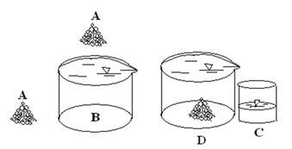

Gambar 2.3 Urutan pengambilan rumus berat jenis tanah

* A = Butir-butir tanah kering dalam gram
* B = Gelas ukur penuh air
* D = Butir-butir tanah kering dimasukkan dalam gelas ukur yang penuh air, air yang tumpah ditampung di gelas C

Volume butir-butir tanah kering (Vs) sama dengan volume air (Vo) yang tumpah pada suhu air 4° C $(γ_{w}=1)$.

Jadi volume butir-butir tanah kering = volume air x $γ_{w}$

Rumus yang digunakan :



.......................................................(2.2)

Gs (T0 C) =

.......................................................(2.3)

Gs (150 C) = K (150 C) . Gs (T0 C)

.......................................(2.4)

Dimana :

GT ( $γw$ pada T C) = Berat volume air pada suhu T (gr/cm3)

GT ( pada T’ C) = Berat volume air pada suhu T’ (gr/cm3)

Wa’ = Berat piknometer + berat air yang

Memenuhinya pada suhu 150C

Wa = Berat piknometer + berat air yang

memenuhinya pada suhu T0 C (gr)

Wf = Berat piknometer (gr)

Wo = Berat tanah (gr)

Wb = Berat piknometer + tanah + air (gr)

Gs (T0 C) = Berat jenis butir pada suhu T0 C

K (150 C) = Konstanta atau koefisien pada suhu 150 C

Gs (150 C) = Berat jenis butir pada suhu 150 C

2.2.7.3 Pengujian Atterberg

Pengujian Atterberg dibagi menjadi 3 pengujian yaitu :

* Pengujian Batas Cair Tanah
* Pengujian Batas Plastis tanah
* Pengujian Batas Susut Tanah

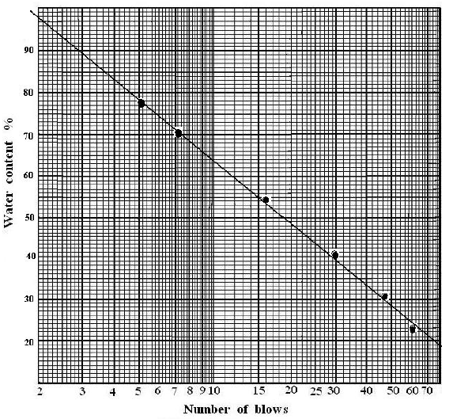

Gambar 2.4 Gambar Grafik Pengujian Batas Cair Tanah

Pengujian batas cair tanah adalah Pengujian atau percobaan untuk menentukan besarnya kadar air pada batas antara kondisi tanah plastis menjadi cair (wl) dalam persen. Tanah dikatakan pada batas cair, apabila tanah (dalam cawan kuningan), yang sudah dibentuk alur (tanah hasil goresan atau barutan) dapat merapat atau berimpit kembali sepanjang ± 1 Cm pada ketukan ke 25 (N=25).

Penentuan batas cair tanah (wl) yaitu nilai kadar air pada ketukan ke 25 (N=25).

Pengujian batas plastis tanah adalah pengujian untuk menentukan batas besarnya kadar air , pada contoh tanah, dari kondisi semi plastis menjadi plastis dalam persen. Tanah dikatakan pada batas plastis (wp), apabila tanah tersebut mulai menunjukkan patah-patah sepanjang ±1,5 Cm dengan ø 3 mm, pada saat dilakukan penggilingan atau memilin-milin tanah tersebut, dengan telapak tangan diatas plat kaca plastic limit. Nilai batas platis (wp) didapatkan dari nilai rata-rata kadar air tanah yang sudah dikatakan pada batas plastis. Dari pengujian batas cair tanah (wl) dan pengujian batas plastis tanah (wp) akan didapatkan nilai *plastic index* (PI). *Plastic index* adalah interval kadar air dimana tanah masih bersifat plastis. Nilai *plastic index* (PI) adalah selisih antara nilai batas cair tanah dengan nilai batas plastis tanah.

Rumus yang digunakan :

PI = wl - wp

......................................................................(2.5)

Dimana :

PI = Plastic Index

wl = Batas cair tanah

wp = Batas plastis tanah

Pengujian batas susut tanah adalah pengujian untuk menentukan besarnya batas kadar air tanah, disaat volumenya tidak berkurang lagi, walaupun kadar airnya dikurangi terus sampai kering atau pada saat kondisi semi plastis menjadi non plastis, kering atau kaku. Dari hasil pengujian akan didapatkan nilai batas susut tanah (ws).

Rumus yang digunakan :

V = $\frac{\text{Berat Air Raksa Dalam Dish }}{\text{Berat Jenis Air Raksa}}$

..................................................................................................(2.6)

Vo =

....................................................................................................(2.7)

...................................................................................................(2.8)

ws = w $–$ { $\frac{(V-Vo)×γw}{Ws}×$ 100%}

Dimana :

Vo = Volume tanah kering (cm3)

Vs = Volume tanah kering (cm3)

V = Volume tanah basah (cm3)

ws = Kadar air batas susut (%)

w = Kadar air (%)

Ws = Berat butir tanah kering (gr)

$γw$ = Berat volume air pada suhu 40 C



Gambar 2.5 Gambar Proses Terjadinya Shrinkage

(Sumber: Petunjuk Praktikum Mekanika Tanah 1 *2016*)

2.2.7.4 Pengujian Triaxial

Uji Triaxial dibagi menjadi tiga (3) metode. Ketiga cara tersebut adalah:

1. *Unconsolidated* *Undrained* (UU test atau quick test).

2. *Consolidated Undrained*(CU test)

3. *Consolidated Drained*(CD test)

Pengujian *Unconsolidated* *Undrained (UU)* dilakukan untuk mensimulasikan kondisi di lapangan apabila penambahan / pemberian beban *relative* cepat sehingga lapisan tanah yang belum sempat terkonsolidasi (air dalam pori tanah tidak sempat mengalir keluar selama proses pemberian beban), oleh karena itu pengujian ini juga dinamakan *quick test.*

Rumus yang digunakan:

*A= $\frac{Vo}{Lo-∆L}$*

…………………………………........................................(2.9)

$A=\frac{Lo×Ao}{Lo-∆L}$

………………………….……..........................................(2.10)

$A=\frac{Ao}{1-\frac{∆L}{Lo}}$

……...………………............................(2.11)

$∑=\frac{∆L}{Lo}×100\%$

….…...……………….........................(2.12)

Dimana :

A = Luas contoh tanah setelah terjadi keruntuhan (*cm2*)

Ao = Luas contoh tanah awal (cm2)

Lo = Tinggi contoh tanah awal (cm)

∆L = Perubahan tinggi contoh tanah (cm)

Vo = Volume contoh tanah awal (cm3)

∑ = Regangan (*compressive strain)* (%)

Tegangan total vertikal yang bekerja pada contoh tanah sebesar σ1=terjadi saat keruntuhan (failure) pada contoh tanah seluas A.(*cm2).*

P=P.ring x k .…...………………..............................(2.13)

$\text{σ}\text{1}\text{=}\frac{P.ring×k}{A}+\text{σ}\text{3}$………………………………………..(2.14)

$\text{σ}\text{1} -\text{σ}\text{3} \text{=}\frac{P.ring×k}{\frac{Ao}{1-∑}}$……………………………………(2.15)

$\text{ σ}\text{1} -\text{σ}\text{3} =\frac{P.ring×k}{Ao}×(1-∑)$…….….………………..(2.16)

$\text{σ}\text{1} -\text{σ}\text{3}$ adalah tegangan deviator.

Pengujian *Consolidated Undrained (CU)*dilakukan untuk mensimulasikan kondisi lapisan tanah yang telah terkonsolidasi dan kemudian menerima penambahan yang relatif cepat.

Rumus yang digunakan:

Seperti pada pengujian UU, namun dengan adanya pemberian tegangan σ3 selama 24 jam ada perubahan luas awal (Ao) menjadi luas setelah consolidasi (Ac) tinggi awal (Lo) menjadi (Lc) dan volume awal (Vo) menjadi (Vc).

*Lc=Lo - ∆Lc* ………………………………….….…(2.17)

*Vc=Vo - ∆Vc* ……………………………………….(2.18)

$Ac=\frac{Vc}{Lc}$……………………………………….(2.19)

Luas A terjadi setelah contoh mengalami keruntuhan *(failure).*

$A=\frac{Vc}{Lc-∆L}$………………………………….……(2.20)

$A=\frac{Vo-∆Vc}{(Lo-∆Lc)-∆L}$………………………….……….(2.21)

$A=\frac{Vo×(1-\frac{∆Vc}{Vo})}{(Lo-∆Lc-∆L)}$………………………….………(2.22)

Pengujian *Consolidated Drained (CD)*dilakukan untuk mensimulasikan kondisi pemberian beban pada tanah yang terkonsolidasi dengan kecepatan yang relatif lambat dibandingkan keluarnya air pori dari tanah.

Rumus yang digunakan:

$\text{σ}\text{1}=\frac{P.ring×k}{A}+\text{σ}\text{3}$………………………….…(2.23)

$\text{σ}\text{1}-\text{σ}\text{3}=\frac{k×P.ring×(1-\frac{∆Lc+∆L}{Lo})}{Ao×(1-\frac{∆Vc}{Vo})}$…………………(2.24)

$\text{σ}\text{1}-\text{σ}\text{3}=\frac{k×P.ring}{Ao}×\frac{(1-\frac{∆Lc+∆L}{Lo})}{(1-\frac{∆V}{Vo})}$……….………(2.25)